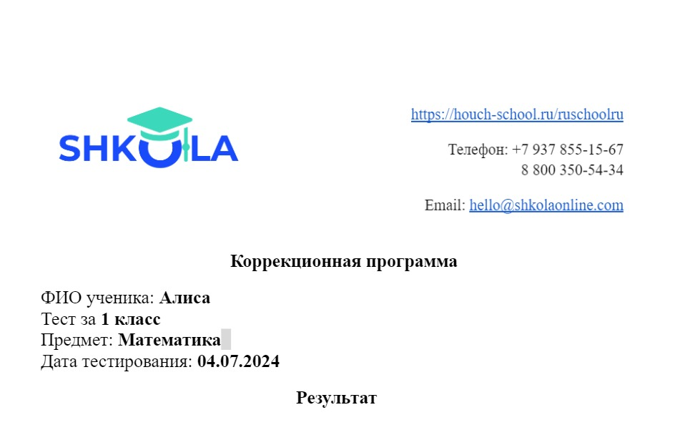 | https://houch-school.ru/ruschoolru  Телефон: +7 937 855-15-67  8 800 350-54-34  Email: hello@shkolaonline.com

Коррекционная программа
ФИО ученика: Пономарева Злата
Класс: 2
Предмет: английский язык

№ Задания | Темы, которые необходимо изучить | Кол-во занятий | Дата изучения темы
1 | Повторение алфавита, английских звуков и правила чтения | 2
2 | Лексика по темам: | 30
3 | Модальный глагол can | 2
4 | Глагол to be в Present Simple | 3
5 | Числа: от 1 до 20, возможно до 100. | 3
6 | Личные местоимения | 2
7 | Притяжательные местоимения | 2
8 | Множественное число существительных | 3
9 | Артикли (Articles): неопределенный артикль (a/an) и определенный артикль (the). | 2
10 | Основные фразы и выражения в английском языке | 3

Рекомендуемое количество часов для прохождения коррекционной программы – 52 часа.
Злата не так давно изучает английский, поэтому пока еще не знает язык. Она пока еще не читает на английском, но уже может записывать слова в тетрадь. В первую очередь необходимо будет освоить базовую лексику по определенным темам, повторить буквы и звуки, правила чтения, основные грамматические конструкции, и, конечно же, применять данные знания на практике. Я уверена, что Злата добьется успеха в изучении языка.
Желаю удачи в обучении!

Составил преподаватель – Шпаченко

